Tisková zpráva 29. 10. 2018

TZ – Smlsněte si na nové kuchařce plné oříškových receptů
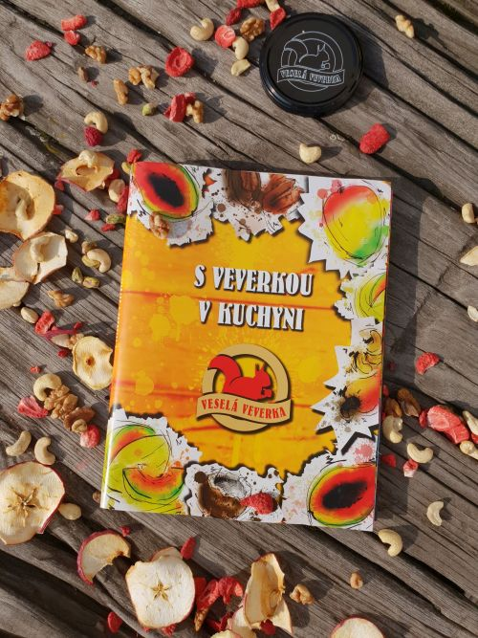
Síť obchodů s oříšky a sušeným ovocem Veselá Veverka vydává v říjnu kuchařku nabitou originálními recepty, zajímavými tipy, hlavně však skvělou chutí. Knihu plnou dobrot a inspirativních fotografií pokřtí 23. listopadu v brněnském klubu Lemon DJs Michaela Salačová a Michael Burian. Kuchařku S Veverkou v kuchyni však pořídíte už nyní v e-shopu a v obchodech Veselá Veverka v Praze, Brně, Liberci, Jihlavě a v Hradci Králové za cenu 199 Kč.

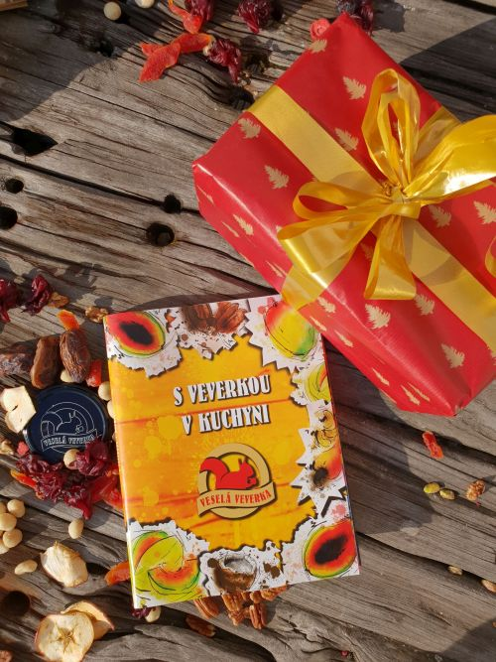
Autorem kuchařky je člen rodiny Veselá Veverka Jaroslav Gerlich. „Díky práci v obchodě mám k oříškům a sušenému ovoci opravdu blízko, a to se brzy začalo projevovat i v mé kuchyni. První jídlo, které jsem takto uvařil, byly těstoviny s pepřovou omáčkou a pekanovými ořechy,“ popsal Jaroslav první recept, který se objevil v kuchařce. Vaření je pro vystudovaného grafika koníčkem stejně jako food styling nebo focení. Díky tomu vznikla kniha s moderním vzhledem a recepty, nad kterými se sbíhají sliny. Určitě potěší i jako vánoční dárek pro vaše blízké.

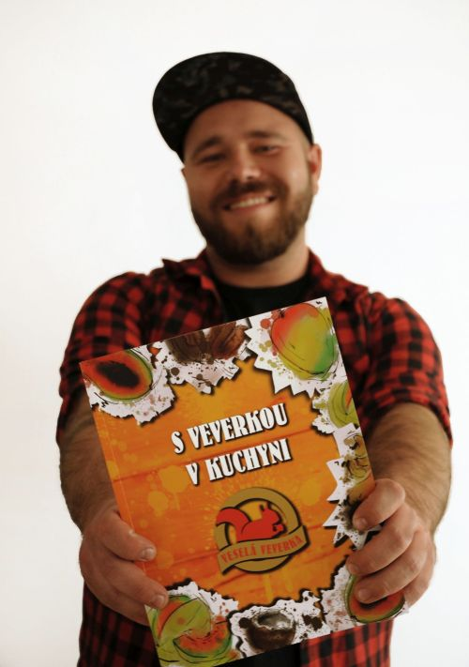
„Jako prodavač jsem každý den sledoval, jak si od nás lidé odnáší své malé svačinky domů a do práce. Přemýšlel jsem však nad tím, že mnoho zákazníků netuší, jaká kouzla mohou s balíčky od Veselé Veverky dělat v kuchyni. Proto je kniha plná autorských receptů, ale také zajímavostí o našich produktech. Rád bych ostatní při vaření inspiroval,“ doplňuje Jaroslav Gerlich.

Ještě, než se do kuchařky ponoříte, osvěžte svou oblíbenou podzimní klasiku a vyzkoušejte třeba recept na dvoubarevnou dýňovou polévku s dýňovými semínky a kokosovými lupínky. Potřebovat budete:

2 menší cibule
1 lžíci nakrájeného zázvoru
2 stroužky česneku
2 malé červené řepy
květák
1 limetu
dýně hokkaido
rybí omáčku
červenou curry pastu (nebo curry koření)
1,5 lžičky kurkumy
0.4 l kokosového mléka
limetové listy
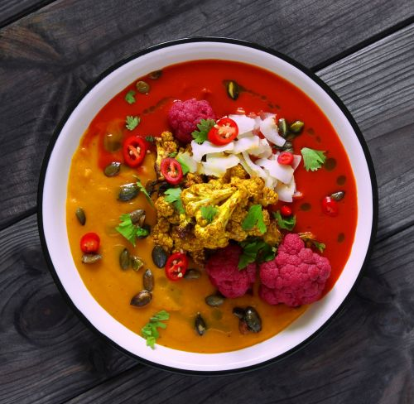
cukr
čerstvou chilli papričku
dýňová semínka
0,5 lžičky drceného koriandrového semínka
olej (nejlépe bylinkový)
kokosové lupínky
0,4 l zeleninového nebo kuřecího vývaru
sůl a pepř
koriandr na ozdobení

Nakrájejte dýni na kostky o velikosti asi 3 centimetrů a dejte péct na 200 stupňů. Vytáhněte, až bude mít hnědé hrany. Nasekejte nadrobno cibuli, česnek a zázvor. Na lžíci a půl másla nechte restovat cibuli, zhruba po 3 minutách přidejte česnek, půl lžičky kurkumy, půl lžičky drceného koriandrového semínka, limetové listy a zázvor. Restujte další 2 minuty a poté přidej dýni. Podlijte vývarem a kokosovým mlékem. Vařte, dokud dýně nezměkne. Přidejte šťávu z půlky limetky, jeden a půl lžíce rybí omáčky a lžíci cukru. Důkladně rozmixujte a případně ještě přepasírujte. Na trošce oleje opražte dýňová semínka. Uvařte pár hlaviček růžového květáku (stačí do osolené vody s trochou octa přidat nastrouhanou červenou řepu). Do hrnce nalijte trošku oleje, přidejte lžičku curry pasty (lze nahradit curry kořením smíchaným se solí), lžičku kurkumy, půl lžičky soli a chvíli restujte, aby se vůně propojily a zintenzivnily. V této směsi obalte květák a nechte péct, dokud lehce nezhnědne. Pro větší efekt rozdělte polévku na dvě poloviny a do jedné přidejte šťávu z červené řepy. Vytvořte na talíři polévku dvou barev a dozdobte dýňovými semínky, chilli, praženým kokosem a zasypte čerstvým zázvorem.

Více informací získáte na www.vesela-veverka.cz, kde také zakoupíte novou kuchařku a vaše oblíbené oříšky, sušené ovoce a cukrovinky.

Kontakty:
Veselá Veverka
web & e-shop: www.vesela-veverka.cz
Facebook: Veselá veverka
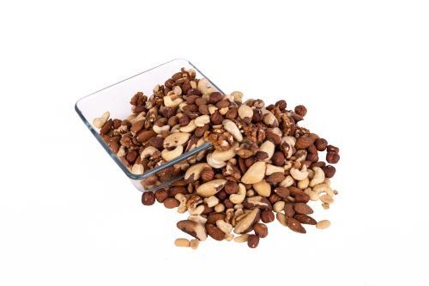
Mediální servis:
cammino…
Dagmar Kutilová
EMAIL: kutilova@cammino.cz
GSM: +420 606 687 506
www.cammino.cz

